|  |
| --- |
| Lycée Robert SCHUMAN METZ |
|  |
| **Projet 2 : Installation de VM et de système d’exploitation.** |
|  |
| **Hazem Mehdi** |
| **29/09/2023** |

|  |
| --- |
|  |

Table des matières

1 La problématique du projet 2

2 Le contexte de travail 2

3 La gestion du travail en équipe 2

4 Les étapes du projet 2

5 La documentation 2

6 Le Maquettage 2

7 Incident problème et assistance 2

8 Formation et autoformations 2

9 Test et vérification 2

10 Compétences 2

# La problématique du projet

Nous allons voir comment créer une machine virtuelle en utilisant Hyper-V et une image disque Windows 10 et nous allons également voir comment les cloner

# Le contexte de travail

29/09/2023 au Lycée Robert Schuman (Metz)

Installation et utilisation d’Hyper-V et création de Machine virtuelle

# Les étapes du projet

Questionnaire :

**Quelle est la configuration requise pour installer Hyper V sur votre ordinateur sous Windows10 ? Disposé d’une version de windows professionnel / processeur 64bits / 4 go RAM /Un BIOS qui supporte la virtualisation.**

J’ai commencé par récupérer l’image disque de Windows 10 sur l’adresse 172.17.31.75 ensuite je crée une machine virtuelle sur Hyper V que je mets dans l’emplacement de mon fichier

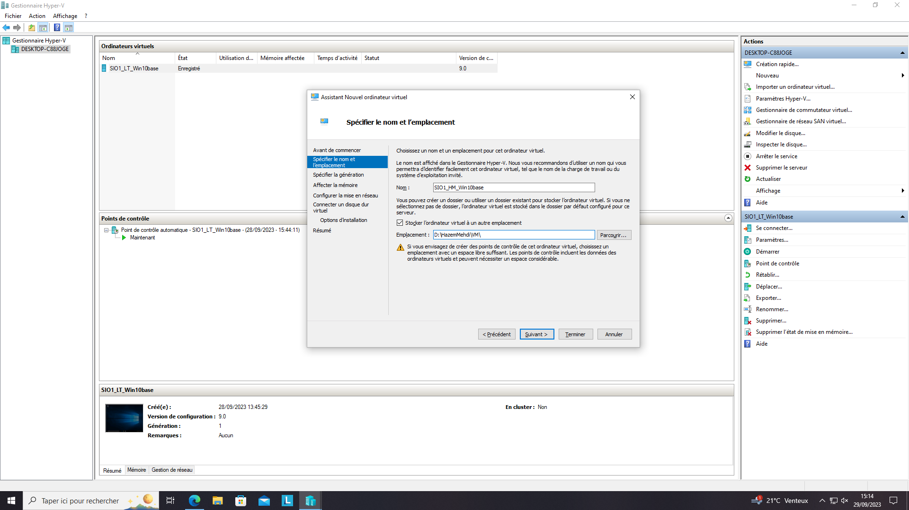

Sa configuration se fait comme si dessous :

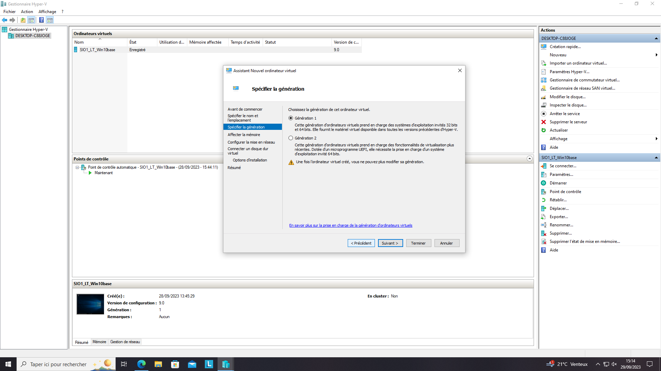

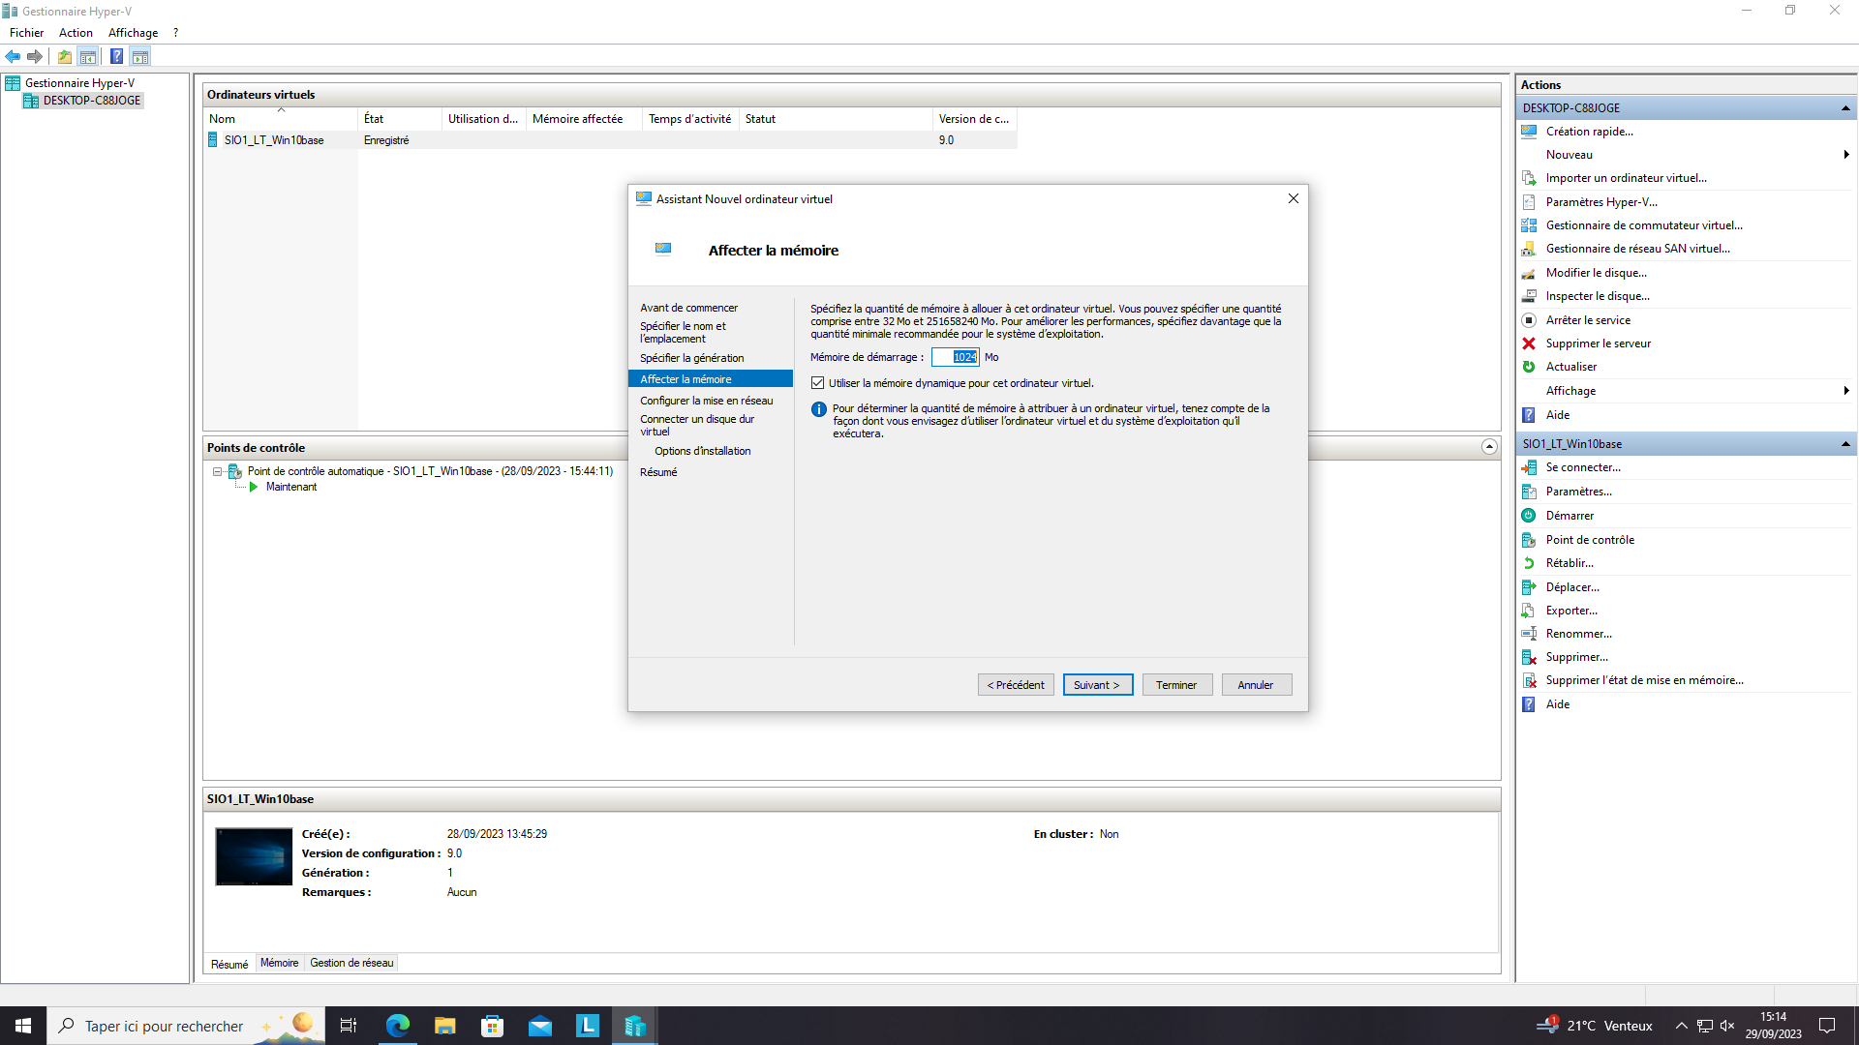

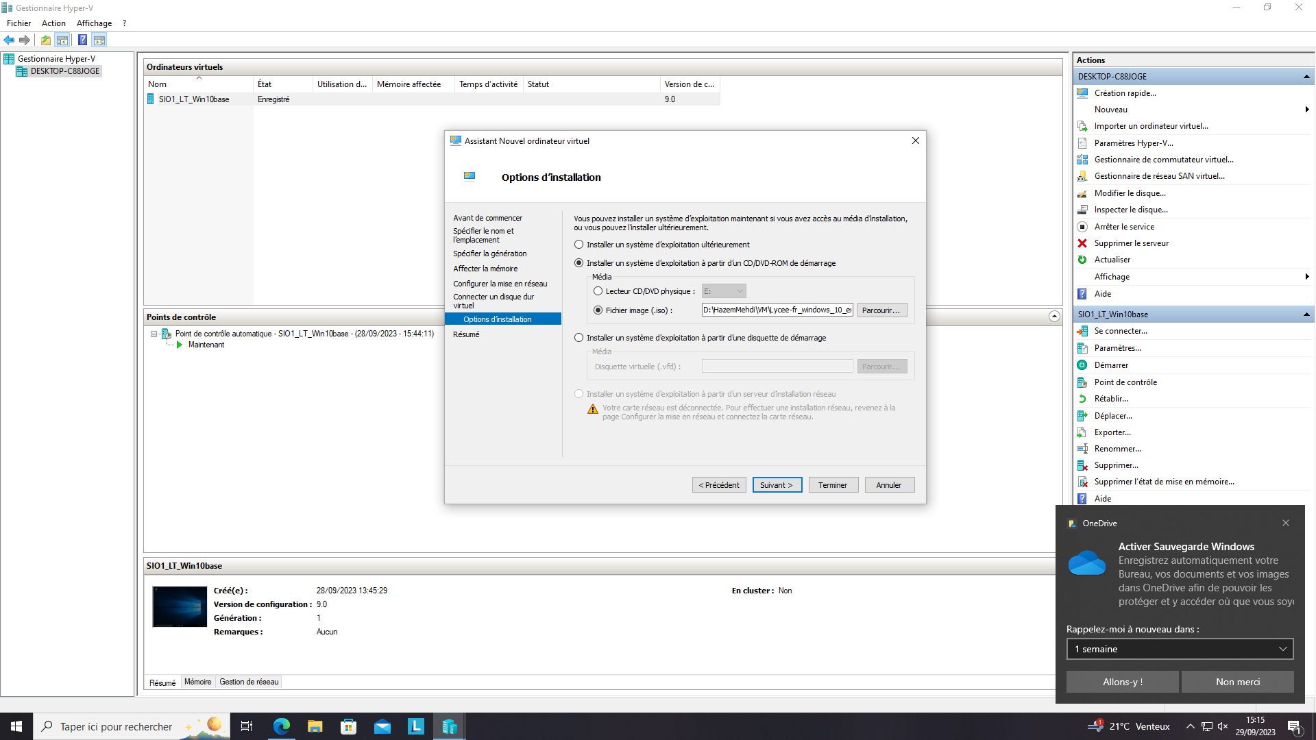

Une fois cela fais je crée un commutateur virtuelle a mon nom comme ceci : 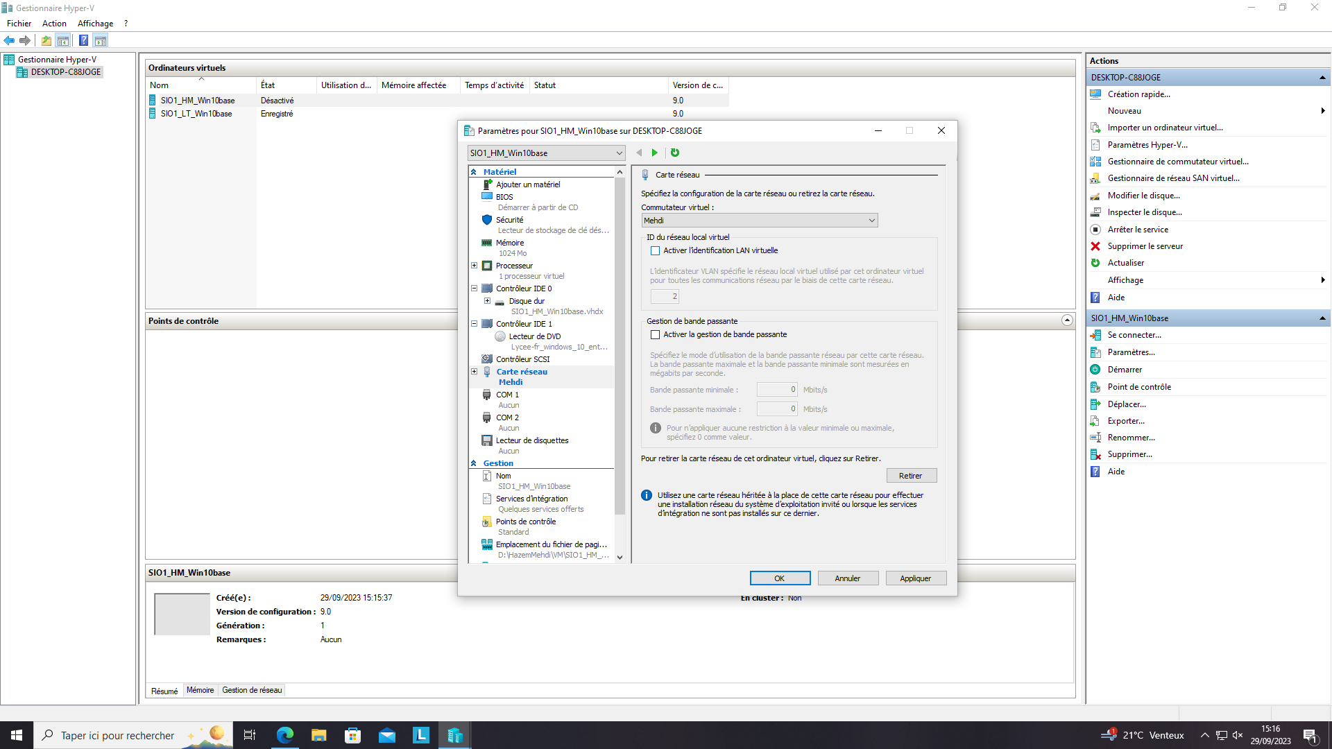

Ensuite je lance la machine virtuelle et commence l’installation de Windows 10

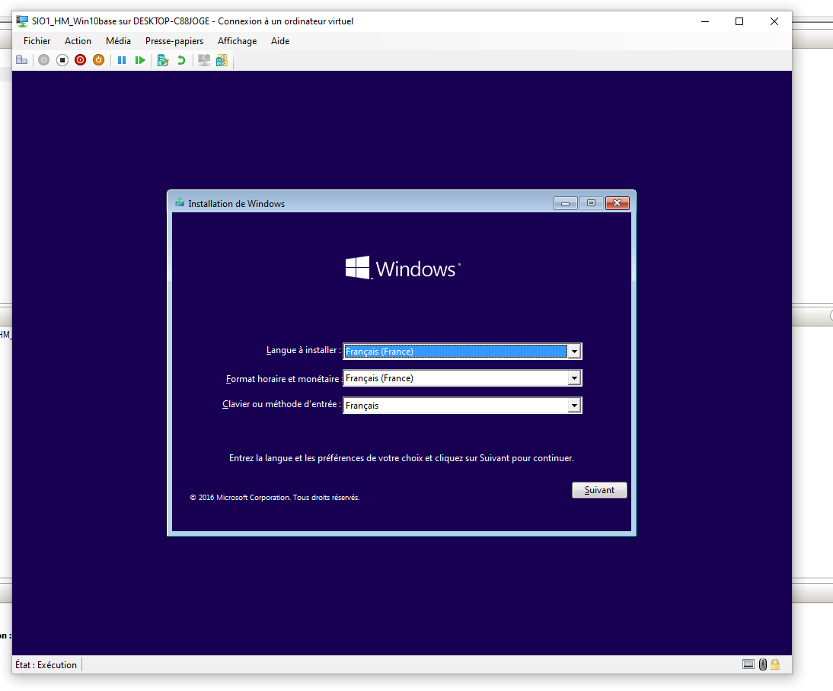

Apres Quelques minutes d’installation je me retrouve avec une machine virtuelle utilisable

Donc maintenant je dois faire un clonage de la machine virtuelle je fais donc un copié collé du disque dur de la machine virtuelle dans son même fichier en le renommant « SIO1_HM_WinUser1 »

Une fois cela fait je recrée une nouvelle machine virtuelle avec hyper sauf que maintenant j’ai juste à réutiliser le disque dur pour gagner du temps

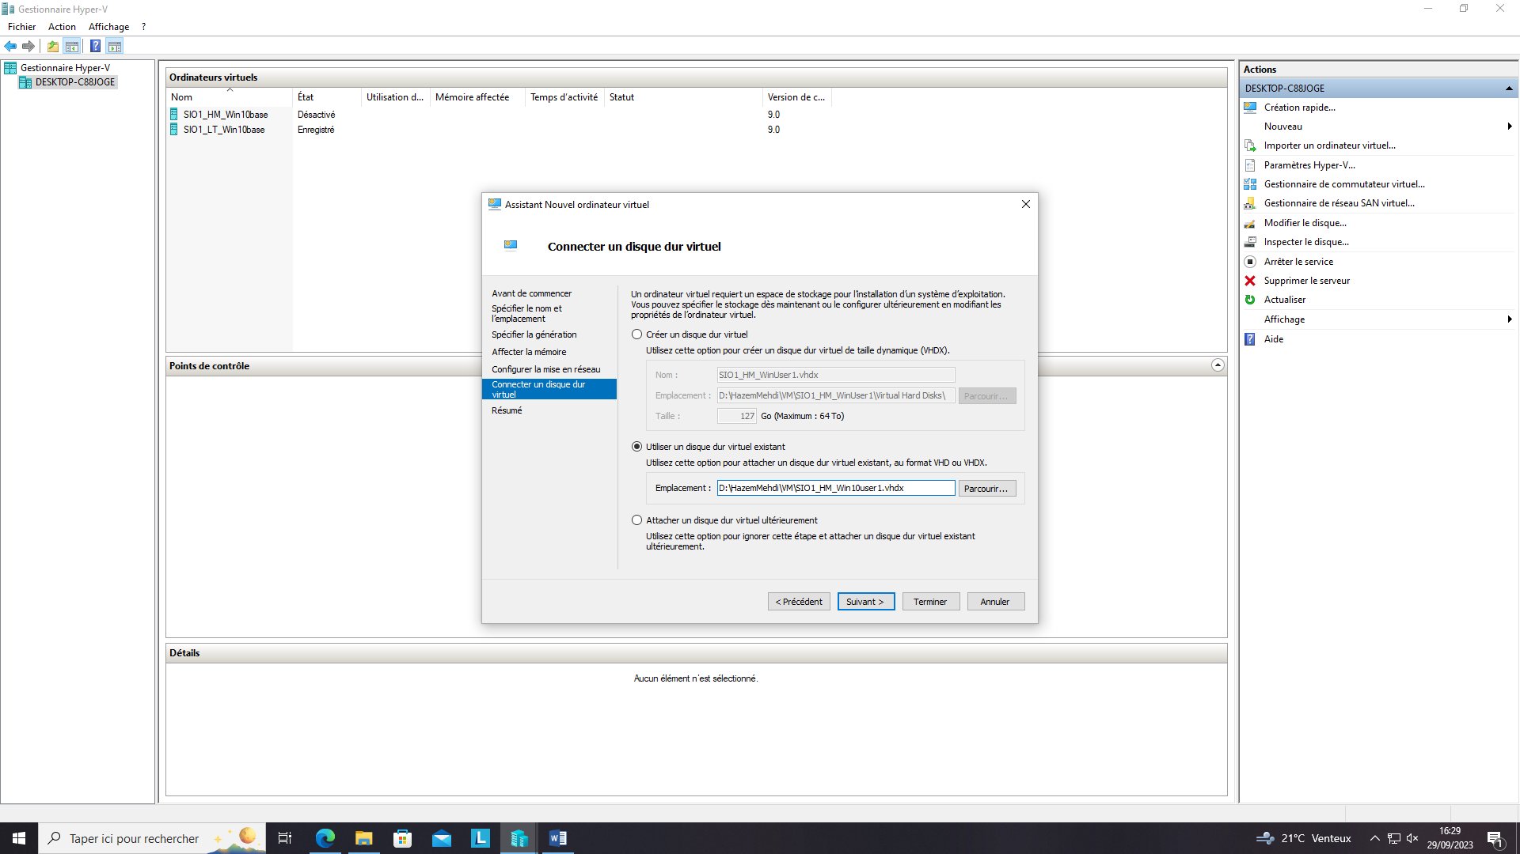

Grace a cela nous avons une deuxieme machine virtuelle et pas besoin de refaire l’installation de Windows 10.

# La documentation

Réalisation du TP en utilisant le document : Installation de VM et de système d'exploitation.